Historia del Arte
“Todo lo que las imágenes cuentan”
Nombre del alumno/a:

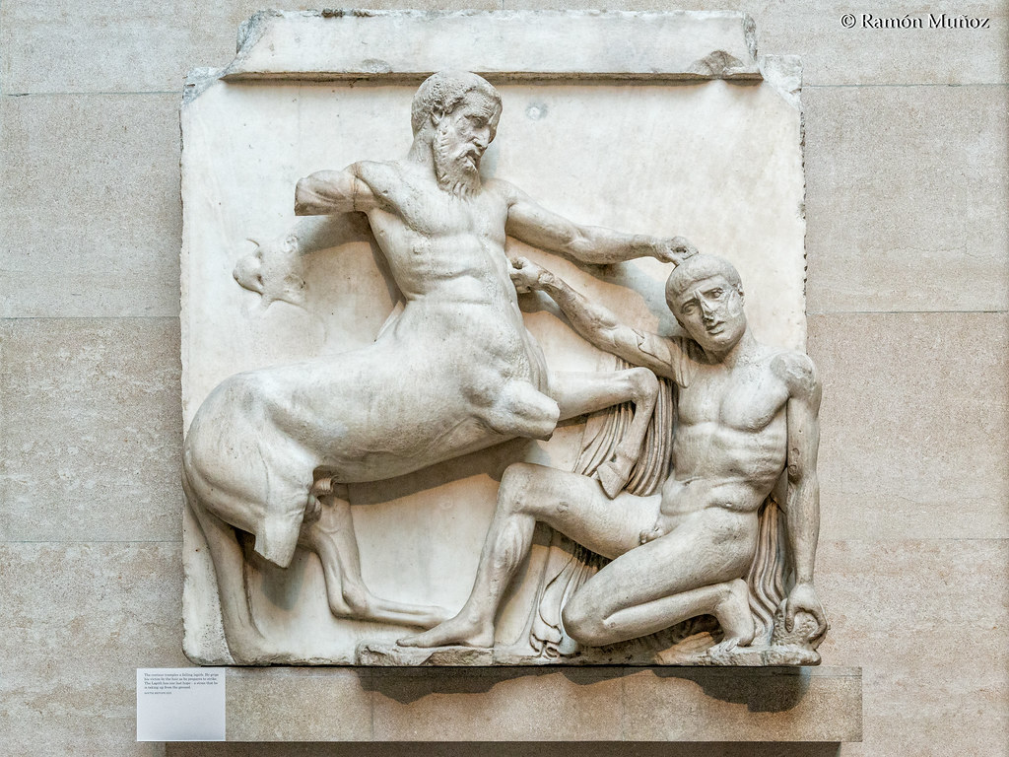

- Título de la obra
- Autor o autores
- Otras obras escultóricas del mismo autor
- Otros escultores contemporáneos

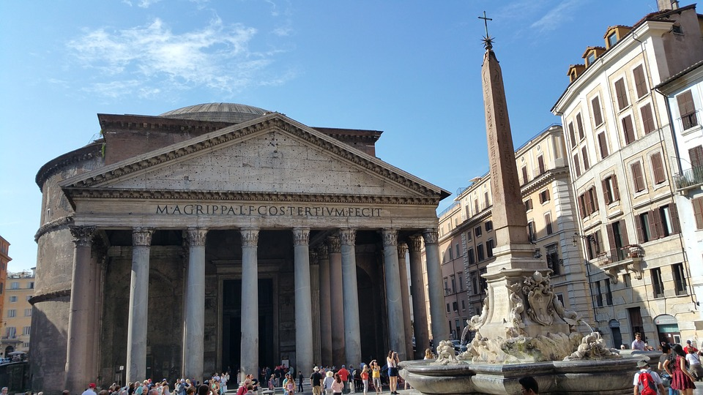

- Título de la obra
- Estilo
- Características más importantes
- Localización de la obra

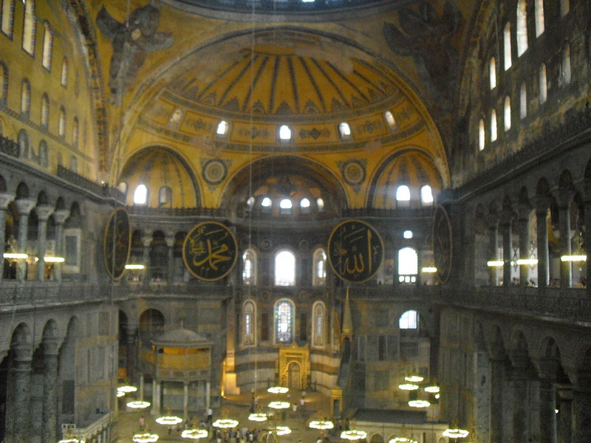
- Título de la obra
- Estilo
- Autor o autores
- Elementos técnicos y formales más significativos

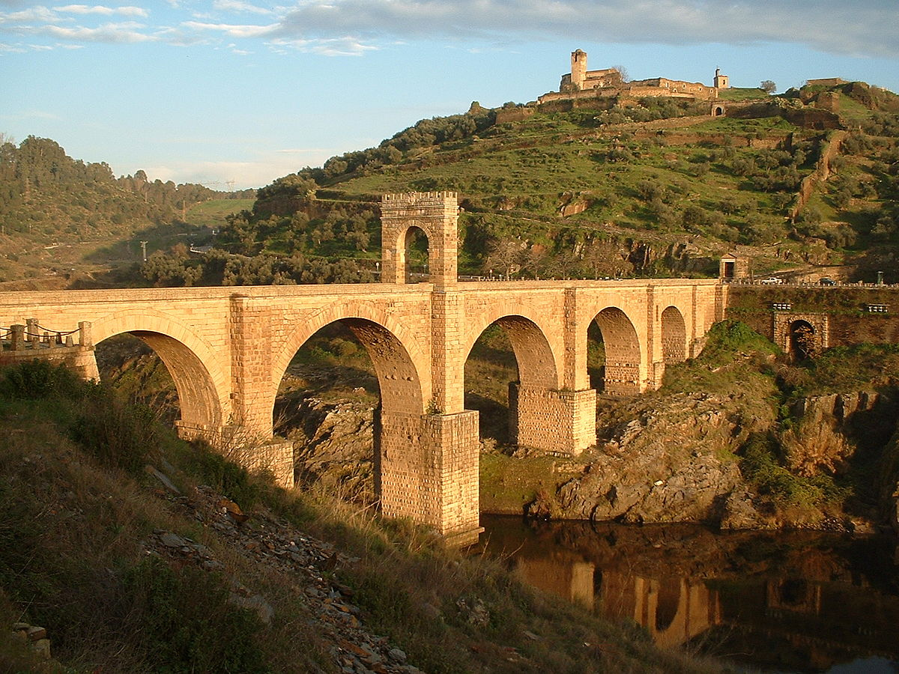
- Título de la obra
- Estilo
- Elementos técnicos y formales más significativos
- Localización de la obra

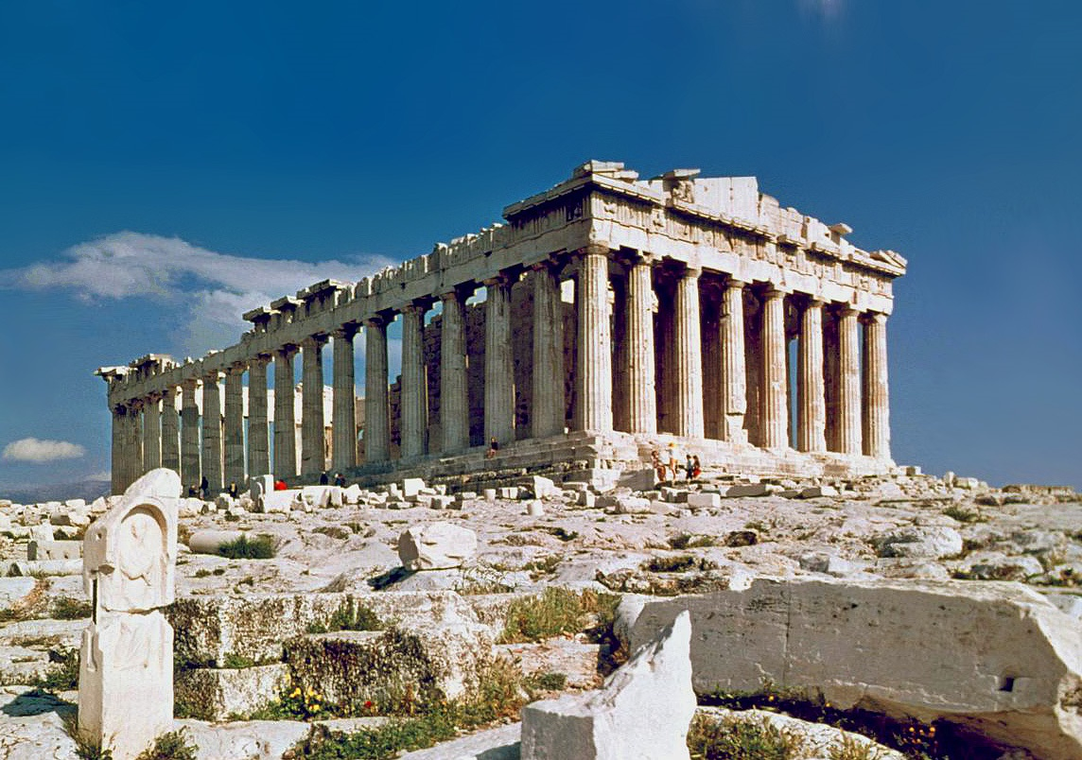

- Título de la obra
- Autor o autores
- Características más importantes
- Otras obras arquitectónicas del mismo estilo

